Рабочий лист (физика)

Ф.И. обучающегося_____________________________________________
ГБОУ №__________________ Класс________________Дата___________

- Ознакомьтесь с правилами безопасного поведения в Музее шахмат.
- Запишите, что такое
механическая работа = _________________________________________
мощность =____________________________________________________
От каких параметров зависит механическая работа тела?
________________________________________________________________________________________________________________________________________
- В музее шахмат найдите напольные шахматы. Приблизительно измерьте объём каждой фигуры и, учитывая, что шахматы пластиковые, рассчитайте их массу. Ответ запишите в таблицу

Фигура | Объём | Масса

- Решите головоломку и сделайте зашифрованный ход фигурой.
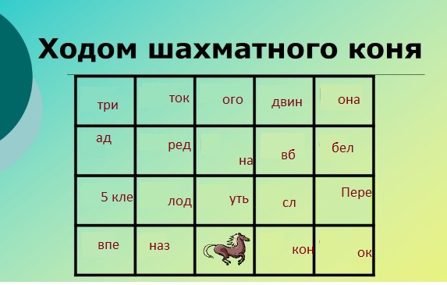
Рассчитайте работу, которую нужно совершить, чтобы осуществить ход этой шахматной фигурой.

- Переведите затраченную энергию в калории и рассчитайте, сколько в норме человек должен тратить калорий за день.
- Предложите, как можно компенсировать эти калории.
- Выберите из таблицы подходящие для игры в напольные шахматы варианты компенсации калорий:

 | 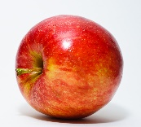 | 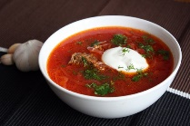 | 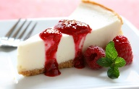 | 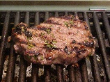 | 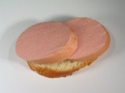
300 ккал | 47 ккал | 57,7 ккал | 276 ккал | 384,3 | 155 ккал
(все порции по 100 г)
- Найдите стол, за которым играли партию Гарри Каспаров и Анатолий Карпов и проделайте такой же ход, как до этого в напольных шахматах.

- Аналогично рассчитайте работу силы, но теперь не отрывайте фигуры от стола и старайтесь двигать их равномерно.

- Рассчитайте силу трения каждой фигуры о стол, давление и работу этой силы трения. Ответы занесите в таблицу.

Фигура | Сила трения | Давление | Работа силы

- Используя дополнительную информацию, рассчитайте механическую работу, которую совершили шахматисты И. Николич и Г. Арсович в своей партии, считая, что их шахматы идентичны тем, которыми играли Гарри Каспаров и Анатолий Карпов, а также мощность каждого шахматиста.

Шахматисты | Работа силы | Калории | Мощность
И. Николич
Г. Арсович

- Сравните с дневной нормой для мужчин их возраста.

- Найдите шахматы из других материалов и укажите, как бы менялась работа силы в этом случае.
_________________________________________________________________________________________________________________________________________________________________________________________________________

- Найдите чатурангу, сравните и приведите отличия этой игры от шахмат. Для чего была создана эта игра?
_________________________________________________________________________________________________________________________________________________________________________________________________________
- Почему из всего многообразия войск именно слон, конь, пехотинец удостоились чести участвовать в этой игре?
_________________________________________________________________________________________________________________________________________________________________________________________________________
- Почему вполне похожие на свои прототипы фигуры потом превратились в малопохожие фигуры на шахматной доске?
_________________________________________________________________________________________________________________________________________________________________________________________________________
- Используя полученные знания, создайте компьютерный набор фигур, который максимально способствует потере калорий.

- Запишите возникшие у вас в ходе урока вопросы.
_________________________________________________________________________________________________________________________________________________________________________________________________________

